Газета для дошкольников

Воздух есть повсюду
Почувствуй воздух.
Есть ли воздух вокруг? Узнать это очень просто. Помаши листом картона у своего лица. Картонка заставит воздух двигаться и ты ощутишь его дуновение на своем лице.
Бумажные гонки.  Воздухом можно двигать предметы. Предлагаем устроить такую игру: каждому игроку понадобится картонка и лист бумаги. Одну сторону листа нужно отогнуть. Вместо финишной ленты натяните нитку. Теперь по команде машите картонками позади листов бумаги, и воздух будет двигать их вперед. | 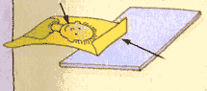
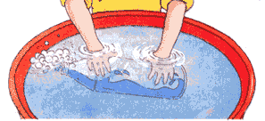 | Проверим, есть ли воздух.  Возьми пустую прозрачную пластиковую бутылку. Этот опыт покажет, так ли она пуста, как кажется. Опусти бутылку в таз с водой так, чтобы она начала заполняться. Смотри, что будет с водой. Видишь, из горлышка входят пузырьки. Это вода вытесняет воздух из бутылки. Большинство предметов, которые выглядят пустыми, на самом деле заполнены воздухом.
Поднимающийся лист бумаги.
Поднеси лист бумаги краем ко рту. Подуй над поверхностью листа.
Лист поднимается потому что воздух снизу давит сильнее, чем воздух, который быстро движется сверху.

Разгадай ребус
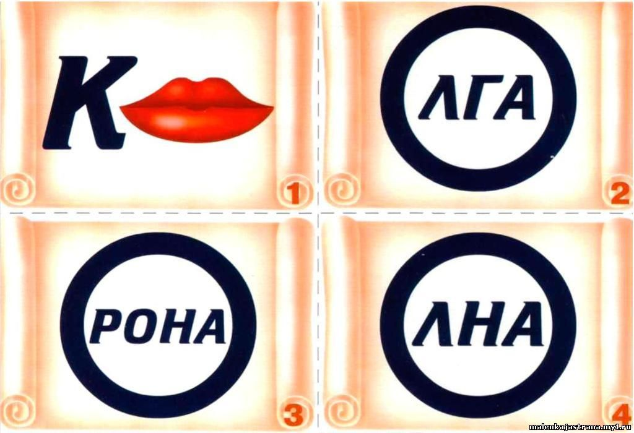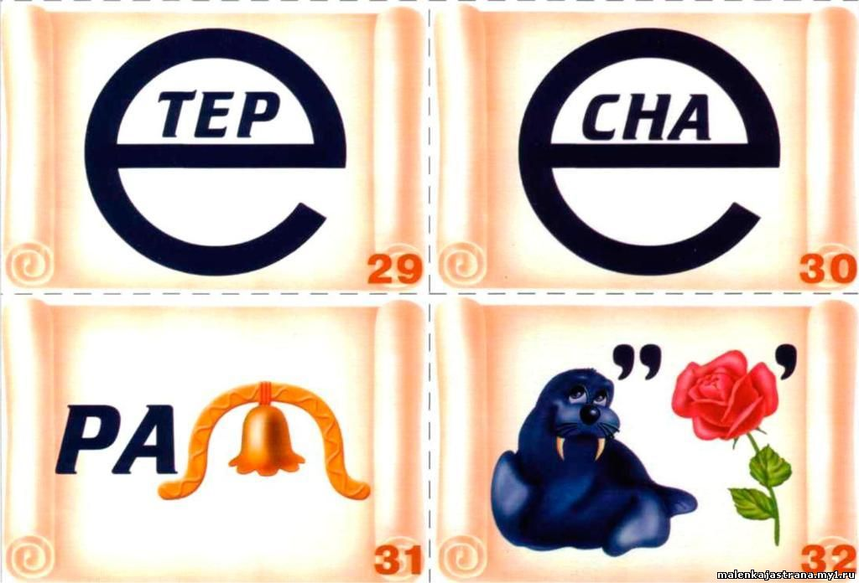
Помоги рыбке попасть в воду

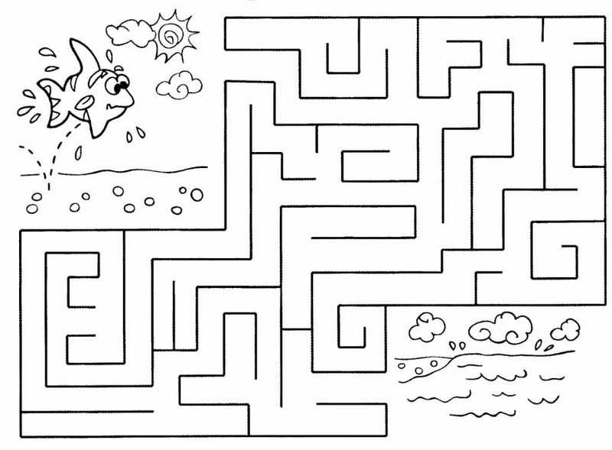



Как скворец себе дом выбирал
Дети смастерили скворечники и повесили их в старом парке. Весной прилетели скворцы и обрадовались – отличные квартиры подарили им люди. Вскоре в одном из скворечников жила большая и дружная семья скворцов. Папа, мама и четверо малышей. Заботливые родители целыми днями летали по парку, ловили гусениц, мошек и приносили их прожорливым деткам. А любопытные скворчата по очереди выглядывали из круглого оконца и с удивлением осматривались кругом. Необыкновенный, манящий мир открывался им. Весенний ветерок шелестел зелёными листьями берёз и клёнов, раскачивал белые шапки пышных соцветий калины и рябины.
Когда птенцы подросли и оперились, родители стали учить их летать. Три скворчонка оказались смелыми и способными. Они быстро освоили науку воздухоплавания. Четвёртый же никак не решался выбраться из домика.
Мама-скворчиха задумала выманить малыша хитростью. Она принесла большую аппетитную гусеницу и показала лакомство скворчонку. Птенец потянулся за угощением, а мама отодвинулась от него подальше. Тогда голодный сынок, цепляясь лапками за оконце, высунулся, не удержался и стал падать. Он испуганно запищал, но вдруг его крылышки раскрылись, и малыш, сделав круг, приземлился на лапки. Мама тотчас подлетела к сыночку и наградила его за смелость вкусной гусеницей.
И всё было бы хорошо, но как раз в это время на тропинке появился мальчик Илюша со своим четвероногим любимцем – спаниелем Гариком.
Пёс заметил на земле птенца, залаял, подбежал к скворчонку и потрогал его лапой. Илюша громко закричал, бросился к Гарику и взял его за ошейник. Птенец замер и от страха прикрыл глаза.
- Что же делать? – думал мальчик. – Надо как-то помочь птенцу!
Илюша взял скворчонка на руки и отнёс домой. Дома папа внимательно осмотрел птенца и сказал:
- У малыша повреждено крыло. Теперь нам надо лечить скворушку. Я предупреждал тебя, сынок, чтобы ты весной не брал Гарика с собою в парк.
- Почему весной не стоит брать собак на прогулку в лес или в парк?
Прошло несколько недель и скворчонок, которого назвали Гошей, поправился и привык к людям.
Весь год он жил в доме, а следующей весной люди выпустили Гошу на волю. Скворец сел на ветку и огляделся.
- Где же я буду теперь жить? – подумал он. – Полечу-ка я в лес и подыщу себе подходящий домик.
В лесу скворец заметил двух весёлых зябликов, которые носили в клювиках прутики, сухие травинки и вили себе гнездо.
- Уважаемые зяблики! – обратился он к птицам. – Не подскажите ли вы, как мне найти себе жильё?
- Если хочешь, живи в нашем домике, а мы себе построим новый, - любезно ответили птички.
Гоша поблагодарил зябликов и занял их гнёздышко. Но оно оказалось слишком тесным и неудобным для такой крупной птицы, как скворец.
- нет! Ваш домик мне, к сожалению, не подходит! – сказал Гоша, попрощался с зябликами и полетел дальше.
В сосняке он увидел нарядного дятла в пёстром жилете и красной шапочке, который крепким клювом долбил дупло.
- Добрый день, дядюшка дятел! – обратился к нему Гоша. – Подскажите, нет ли здесь поблизости свободного домика?
- Как не быть! Есть! – ответил дятел. – Вон на той сосне осталось моё прошлое дупло. Если оно тебе приглянется, то можешь в нём поселиться.
Скворец сказал: «Спасибо!» и полетел к сосне, на которую указал дятел. Гоша заглянул в дупло и увидел, что оно уже занято дружной парочкой синиц.
Делать нечего! И скворушка полетел дальше.
На болоте возле реки серая уточка предложила Гоше своё гнездо, но и оно не подошло скворцу – ведь скворцы не вьют гнёзда на земле.
День уже клонился к вечеру, когда Гоша вернулся к дому, где жил Илюша, и сел на ветку под окном. Мальчик заметил скворца, открыл окно, и Гоша влетел в комнату.
- папа, - позвал Илюша отца. – Наш Гоша вернулся!
- Если скворец вернулся, значит он не нашёл себе в лесу подходящего домика. Придётся нам смастерить для Гоши скворечник! – сказал папа.
На другой день Илюша с папой сделали для скворца красивый теремок с круглым окошком и привязали его к старой высокой берёзе.
Домик Гоше понравился, он стал жить в нём и распевать по утрам звонкие весёлые песенки.
- Где поселилась семья скворцов?
- Кто учил скворчат летать?
- Как скворчихе удалось выманить нерешительного птенца из скворечника?
- Что случилось со скворчонком на земле.



Раскрась цветок

